Video:
1) Vancouver a Whistler
2) Calgary
3) Salt Lake City
PŘED SLEDOVÁNÍM VIDEÍ – práce s mapou a atlasem

1) Do slepé mapy Severní Ameriky zakreslete Vancouver, Calgary a Salt Lake City.

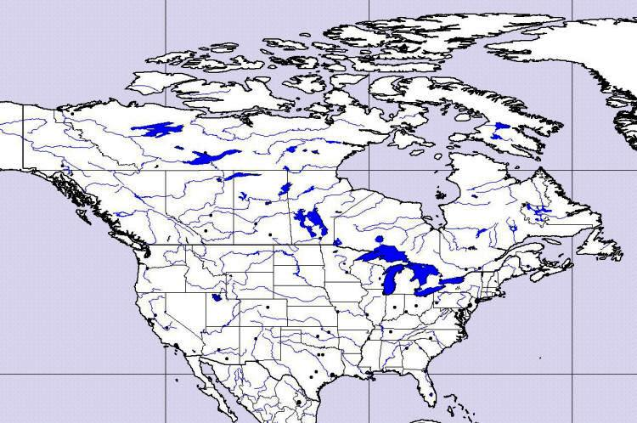
Zdroj mapy: http://www.zemepis.com/smkanus.php

2) Doplňte následující tabulku:
Místo konání ZOH | Stát | Provincie / stát federace
Salt Lake City
Vancouver
Calgary

3) Zimní olympijské hry se pořádají v blízkosti horských oblastí. Spojte místa konání ZOH s pohořími, ve kterých se hry konaly. Pohoří také vyznačte do slepé mapy v prvním cvičení.

Salt Lake City Skalnaté hory(Rocky Mountains)
Calgary Pobřežní hory (Coast Mountains)
Vancouver Skalnaté hory (Rocky Mountains)

Všechna zmíněná pohoří jsou součástí horského pásma táhnoucího se přes celé západní pobřeží Ameriky. Toto pohoří se nazývá ________________________. V Jižní Americe se toto horské pásmo nazývá ________________________.

BĚHEM/PO SLEDOVÁNÍ VIDEÍ

4) Součástí oficiálního loga každé olympiády je i místo a rok konání. Do každého loga vyobrazeného níže doplňte chybějící údaje.

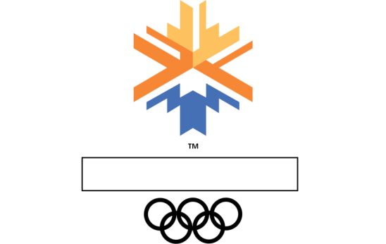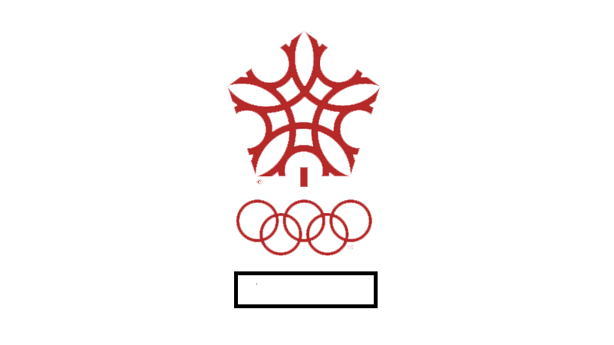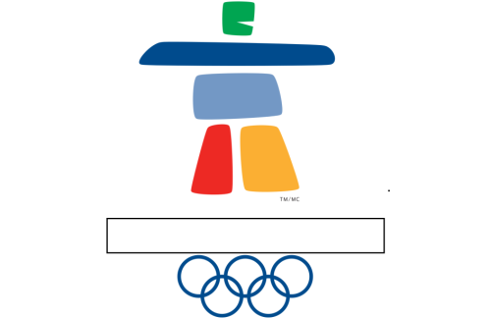

Zdroj olympijských log: https://colorlib.com/wp/all-olympic-logos-1924-2022/

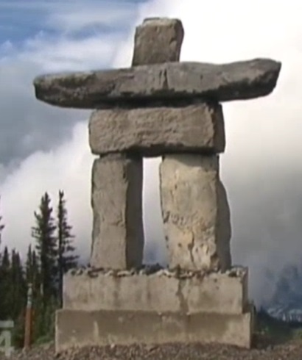
5) Symbolem jedné z olympiád se stal inukšuk (na obrázku vlevo). Na základě informací z videa napište, k čemu v minulosti tyto kamenné sochy sloužily.

……………………………………………………………………………………
……………………………………………………………………………………
……………………………………………………………………………………

6) Jak se nazývá horské středisko, ve kterém probíhala řada soutěžních disciplín zimní olympiády hostované Vancouverem?

……………………………………………………………………………………

7) Zajímavostí ZOH v Calgary byla účast bobistů ze země, ve které vůbec nemají sníh. Závodníci do závodu nastoupili, ale soutěžní jízdu nedokončili. Přesto se v Calgary a všude po světě stali celebritami. Vysloužili si respekt a uznání. Později byl o jejich snažení natočen film Kokosy na sněhu.

Ze které země tito závodníci pocházeli? ………………………………………………………………………………….

8) Zlatou medaili si ze ZOH v Salt Lake City přivezl český sportovec Aleš Valenta.

V jaké disciplíně medaili získal? ………………………………………………………………………………………….

V čem byl jeho sportovní výkon přelomový? …………………………………………………………………………….

Autor: Veronika Kopřivová

Někdy označovány také jako Skalisté hory

